M 1 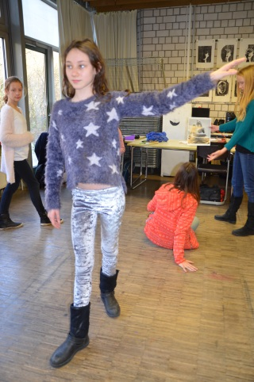 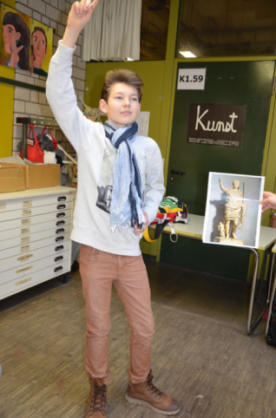 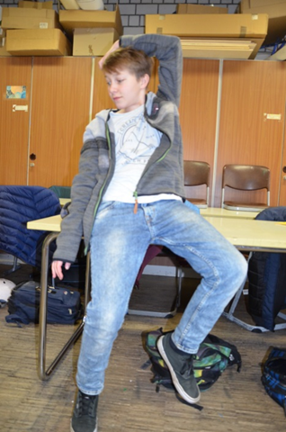 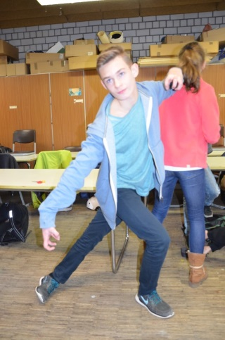
„Apoll von Belverdere“ „Augustus“ „Narziß“ „Mauriskentänzer“

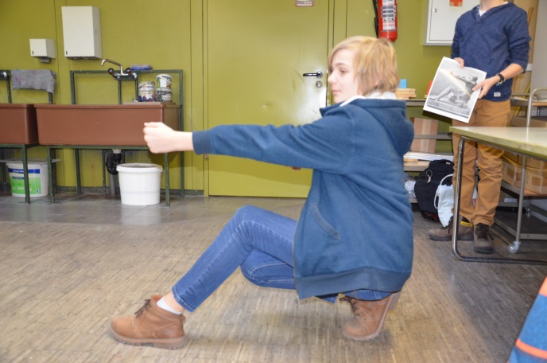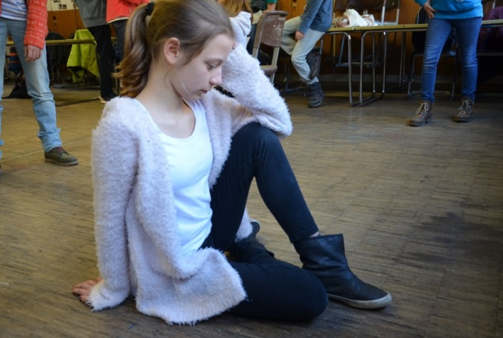
„Bogenschießender Herakles“ „La Mediteranée“

M 2 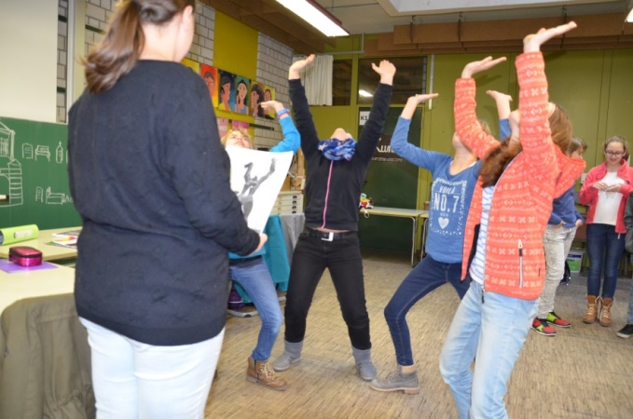 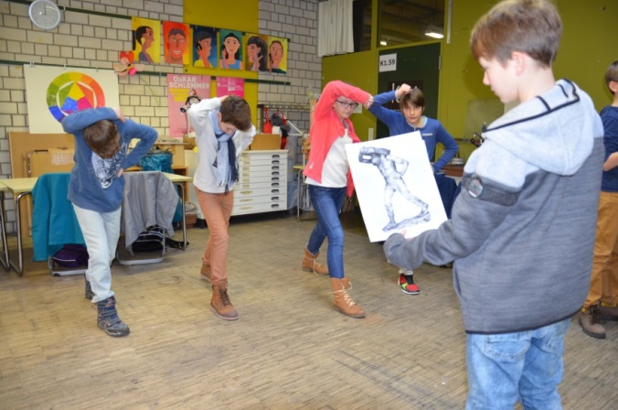
Ossip Zadkine „die zerstörte Stadt“ Constantin Meunier „Der Lastenträger“

